MobileNetV2 (Google, 2018) là mô hình CNN được thiết kế để chạy nhanh và nhẹ trên điện thoại, thiết bị nhúng. Để thấy nó nhẹ cỡ nào, so với các mô hình trong project seed-classification của bạn:
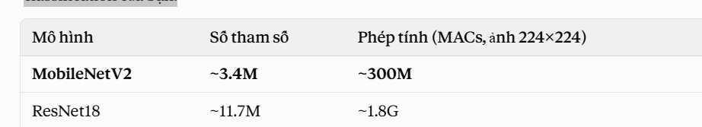

MobileNetV2 ít hơn ResNet18 khoảng 3.5 lần về tham số và khoảng 6 lần về phép tính, nhưng độ chính xác trên ImageNet vẫn tương đương (khoảng 72% top-1 so với 69.8% của ResNet18).
Sức mạnh này đến từ 3 ý tưởng chính, mình giải thích lần lượt.
1. Depthwise Separable Convolution: tách convolution làm 2 bước
Ý tưởng này được kế thừa từ MobileNetV1.
Convolution thường làm 2 việc cùng lúc: lọc không gian (nhìn vùng 3×3) và trộn các channel với nhau.
Depthwise separable tách 2 việc đó ra:
- Depthwise conv (3×3): mỗi channel có một filter 3×3 riêng, chỉ lọc không gian, không trộn channel.
- Pointwise conv (1×1): chỉ trộn channel, không nhìn không gian.
Ví dụ số: input 32 channel, output 64 channel, filter 3×3.
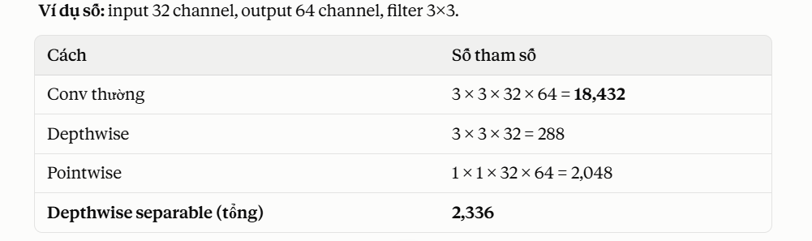

Số tham số giảm khoảng 7.9 lần. Công thức tổng quát cho tỷ lệ chi phí là 1/N + 1/k² (N = số channel output, k = kích thước filter). Với k = 3, chi phí giảm khoảng 8–9 lần.

